8. Resultados
Este capítulo apresenta os resultados experimentais sobre os dois datasets sintéticos desenhados especificamente para este estudo — causal_business e causal_large — ambos com estrutura causal inter-canal conhecida (verdade-terreno) e canais ghost de efeito nulo. A avaliação percorre quatro dimensões: qualidade da descoberta causal, ajuste preditivo, atribuição (contribuições e ROAS por canal) e diagnóstico de convergência MCMC. Os resultados do experimento oracle do causal_large correspondem à execução de 14 de maio de 2026 (configuração single-geo, amostrador nutpie, 2 cadeias × 500 amostras).

8.1 Datasets do estudo
Os dois presets foram construídos com contribuições verdadeiras por canal e arestas de spillover inter-canal conhecidas, permitindo avaliar tanto a recuperação da estrutura causal quanto a acurácia de atribuição contra um padrão-ouro.
Característica | causal_business | causal_large
Geografias | 1 (nacional) | 1 (nacional)
Semanas (N) | 156 | 208
Canais reais | 6 | 20
Canais ghost (efeito 0) | 2 | 2
Controles | 1 | 10
Arestas inter-canal | 3 | 5
Variáveis no PCMCI | 9 | 33
O causal_large foi desenhado para testar o pipeline em escala — 22 canais (20 reais + 2 ghost) e 10 controles produzem 33 variáveis e ~460 testes de independência condicional —, enquanto o causal_business representa um cenário compacto e de iteração rápida. Ambos aplicam adstock geométrico e saturação Hill sobre o investimento de cada canal antes de gerar vendas, introduzindo não-linearidade — fator central na interpretação dos resultados de descoberta.

8.2 Comparativo baseline: PyMC-Marketing vs. Meridian (Braços 1 e 2)
Os Braços 1 e 2 estabelecem o desempenho de referência dos dois frameworks com priors padrão (baseados em participação de gastos), sem qualquer informação causal. Esse ponto de partida isola a contribuição marginal da calibração via CD-NOTS nos braços seguintes.
Métrica | PyMC Base | Meridian Base | Dataset
R² (ajuste) | 0,784 | 0,983 | causal_business
R² (ajuste) | 0,974 | 0,987 | causal_large
MAPE ajuste | 10,27% | 2,73% | causal_business
MAPE ajuste | 3,60% | 2,50% | causal_large
MAPE contribuições | 85,4% | 45,4% | causal_business
MAPE contribuições | 377,7% | 64,3% | causal_large
sRMSE contribuições | 1,14 | 0,44 | causal_business
sRMSE contribuições | 1,83 | 0,74 | causal_large
ESS mínimo | 121 | 128 | causal_business
ESS mínimo | 66 | 115 | causal_large
O Meridian domina o ajuste em ambos os datasets (R² ≥ 0,98) e, sobretudo, a atribuição: seu MAPE de contribuições é 2–6× menor que o do PyMC. O resultado mais relevante para o restante do capítulo, contudo, é universal a ambos os frameworks e datasets: o erro de atribuição por canal é elevado mesmo quando o ajuste à série de vendas é excelente (MAPE de contribuições de 45% a 378% apesar de R² ≥ 0,97). A recuperação precisa das contribuições e do ROAS por canal — e não o ajuste agregado — constitui o desafio central do problema, e é onde a calibração causal pode agregar valor.

8.3 Qualidade da descoberta causal (CD-NOTS com parcorr)
A descoberta foi executada em modo single-geo com PCMCI e teste de independência condicional parcorr (correlação parcial). As métricas estruturais comparam o grafo descoberto com a verdade-terreno (arestas canal→vendas e inter-canal).
Métrica estrutural | causal_business | causal_large
Precision | 0,31 | 0,15
Recall | 0,56 | 0,44
F1-score | 0,40 | 0,22
FDR | 0,69 | 0,85
SHD | 15 | 77
TP / FP / FN | 5 / 11 / 4 | 11 / 63 / 14
A descoberta é fraca em ambos os datasets (F1 = 0,40 e 0,22). A causa raiz é a incompatibilidade entre o teste e o processo gerador: parcorr mede independência condicional linear, mas adstock geométrico e saturação Hill tornam a relação investimento→vendas fortemente não-linear. Canais com efeito real — inclusive de alto efeito — são sistematicamente classificados como excluídos. No causal_large, o problema amplifica-se com a dimensionalidade: 33 variáveis e ~460 testes elevam os falsos positivos (FP = 63, FDR = 0,85).
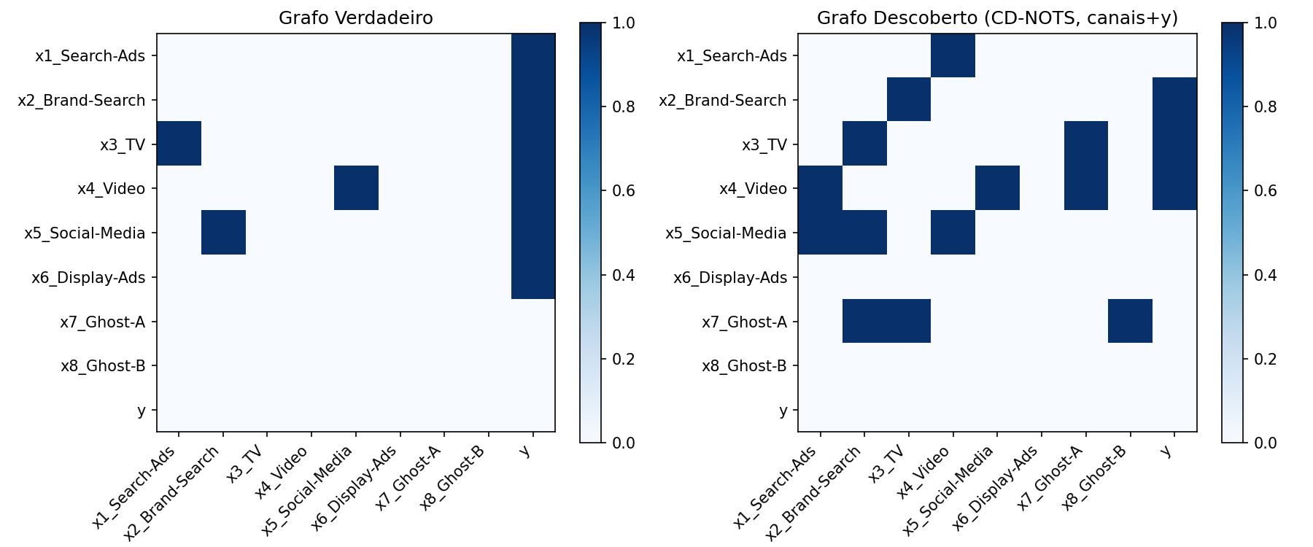
Figura 8.1 — Grafo verdadeiro vs. descoberto (parcorr), causal_business. Arestas espúrias e canais reais omitidos refletem a não-linearidade não capturada pelo teste linear.
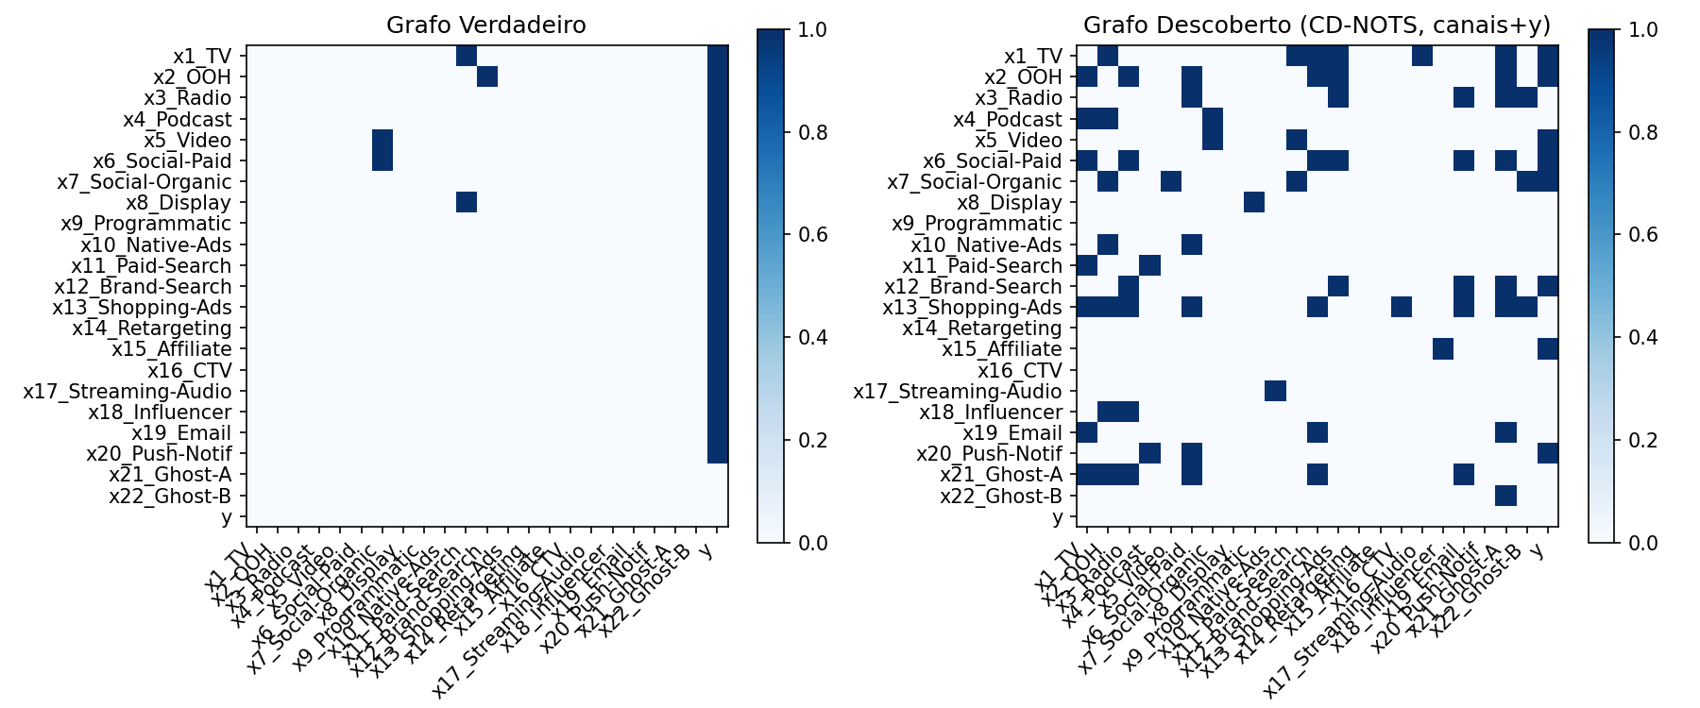
Figura 8.2 — Grafo verdadeiro vs. descoberto (parcorr), causal_large. A alta dimensionalidade (33 variáveis) agrava os falsos positivos (FDR = 0,85).

8.4 Experimento oracle: isolando o mecanismo de calibração
Para dissociar a qualidade da descoberta da qualidade da calibração de priors, os Braços 3 e 4 foram reexecutados com o grafo de verdade-terreno (oracle) no lugar do grafo descoberto. O oracle fornece o teto de desempenho do mecanismo de calibração sob conhecimento causal perfeito: ele codifica as arestas canal→vendas dos canais reais (PIP = 1,0) e atribui certeza às respectivas precisões de prior.

8.4.1 causal_business — baseline vs. oracle
Dimensão | B1 PyMC | B3 Oracle | Δ | B2 Merid. | B4 Oracle | Δ
R² ajuste | 0,784 | 0,790 | +0,006 | 0,983 | 0,982 | −0,001
MAPE contrib | 85,4% | 80,7% | −4,7pp | 45,4% | 45,8% | +0,4pp
sRMSE contrib | 1,14 | 1,11 | −0,03 | 0,44 | 0,42 | −0,02
ESS mínimo | 121 | 1046 | +925 | 128 | 1599 | +1471
ESS q50 | 554 | 4257 | +3703 | 135 | 1649 | +1514
Divergências | 8 | 97 | +89 | 0 | 15 | +15
Runtime (s) | 421 | 1724 | +1303 | 656 | 898 | +242

8.4.2 causal_large — baseline vs. oracle
Dimensão | B1 PyMC | B3 Oracle | Δ | B2 Merid. | B4 Oracle | Δ
R² ajuste | 0,974 | 0,976 | +0,003 | 0,987 | 0,986 | −0,001
MAPE ajuste | 3,60% | 3,48% | −0,12pp | 2,50% | 2,66% | +0,16pp
sRMSE contrib | 1,83 | 1,78 | −0,05 | 0,74 | 0,72 | −0,01
ESS mínimo | 66 | 501 | +435 | 115 | 1113 | +998
ESS q50 | 718 | 3186 | +2468 | 128 | 1237 | +1109
R-hat máx | 1,03 | 1,01 | −0,02 | 1,01 | 1,01 | 0,00
Divergências | 1 | 158 | +157 | 0 | 0 | 0
Runtime (s) | 1470 | 7010 | +5540 | 472 | 1118 | +646
O resultado inequívoco em ambos os datasets é o ganho de eficiência amostral. O ESS mínimo do Meridian salta de 128 → 1599 no causal_business (+1149%) e de 115 → 1113 no causal_large (+868%); o do PyMC, de 121 → 1046 e de 66 → 501. Todos os braços oracle permanecem com R-hat < 1,05. Alinhar os priors à estrutura causal produz exploração posterior dramaticamente mais eficiente — o objetivo primário de projeto do mecanismo de calibração — mesmo quando a informação causal é apenas parcialmente completa (o oracle omite as arestas de spillover inter-canal, recall = 0,67 e 0,80).
As divergências adicionais do Braço 3 (PyMC) — 97 e 158 — merecem registro: sinalizam regiões da posterior onde o prior calibrado conflita com a geometria do likelihood do PyMC em alta dimensão. O Meridian não exibe esse comportamento (0 divergências no causal_large), indicando ser o framework mais adequado a cenários de muitos canais.
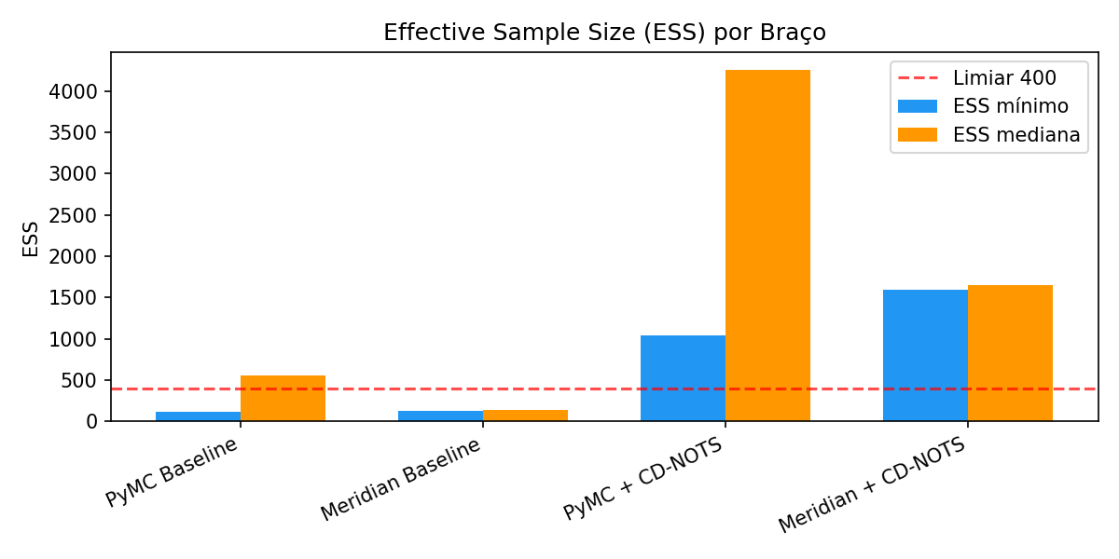
Figura 8.3 — ESS por braço, oracle causal_business. A linha tracejada marca o limiar recomendado de 400 amostras efetivas; os braços oracle o superam em 3–4×.
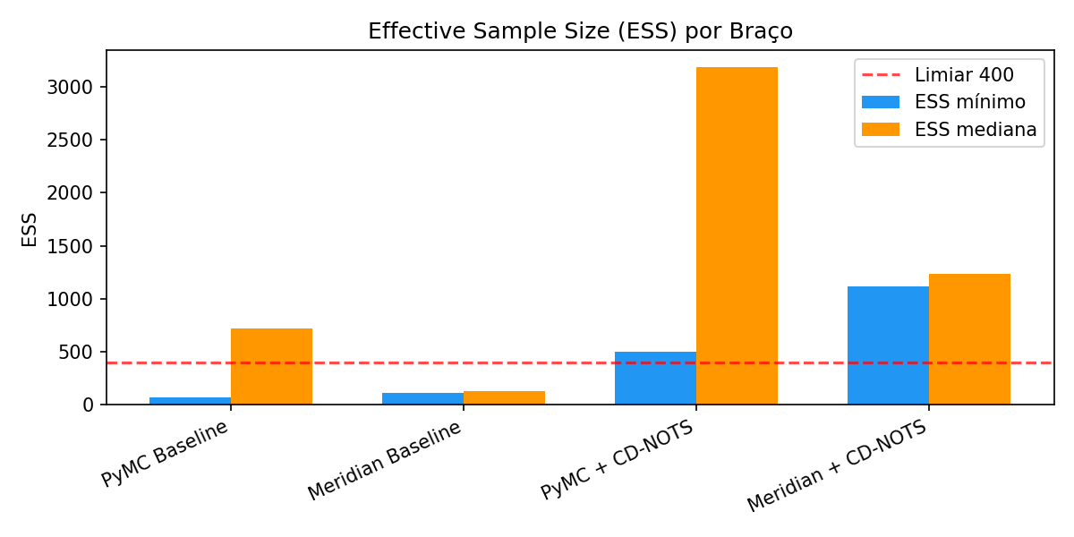
Figura 8.4 — ESS por braço, oracle causal_large. O salto de ESS confirma que o ganho de eficiência se mantém em escala (22 canais).

8.5 Recuperação de ROAS por canal: o agregado esconde o detalhe
A métrica agregada de atribuição (MAPE e sRMSE médios) move-se modestamente com o oracle, o que poderia sugerir benefício marginal. A análise canal a canal revela um quadro diferente e mais favorável: sob o grafo oracle, a maioria dos canais tem o ROAS recuperado com mais precisão; o agregado é puxado para perto do baseline por uma minoria de canais que piora.
Nota metodológica: o ROAS predito por canal não é persistido diretamente pelo pipeline. Ele foi reconstruído de forma exata a partir do viés (bias) salvo por canal, dado que bias = média(predito − verdadeiro); logo, contribuição_predita_total = contribuição_verdadeira_total + bias × N, e ROAS = contribuição / investimento. A verdade-terreno do causal_business foi regenerada deterministicamente (seed = 20250715).
Dataset | Canais | Melhoram (oracle) | Pioram | Erro mediano base | Erro mediano oracle
causal_large | 20 | 12 | 6 | 49.0% | 47.7%
causal_business | 6 | 2 | 2 | 39.3% | 36.0%
No causal_large, 12 dos 20 canais reais têm o erro de ROAS reduzido sob o oracle (contra 6 que pioram), enquanto o erro mediano move-se de 49.0% para apenas 47.7%. Essa é a evidência central do capítulo: o ganho é majoritário no nível do canal, mas quase invisível na média, porque os poucos canais que pioram o fazem com magnitude maior. No causal_business, o erro mediano cai de 39.3% para 36.0%, com contagem de melhora/piora equilibrada — sinal consistente, porém mais tênue, condizente com o número reduzido de canais (6).

8.5.1 Detalhe canal a canal — causal_large (Meridian)
Canal | ROAS verd. | ROAS base | ROAS oracle | Erro base | Erro oracle | Efeito oracle
Email | 1965.17 | 2211.89 | 2454.56 | 12.6% | 24.9% | ↑ piora
Brand-Search | 514.67 | 1080.18 | 1060.37 | 109.9% | 106.0% | ↓ melhora
OOH | 317.98 | 542.07 | 538.5 | 70.5% | 69.3% | ↓ melhora
Radio | 207.49 | 345.6 | 346.03 | 66.6% | 66.8% | ~ estável
Shopping-Ads | 187.28 | 130.14 | 133.67 | 30.5% | 28.6% | ↓ melhora
Social-Paid | 179.26 | 258.13 | 266.22 | 44.0% | 48.5% | ↑ piora
TV | 114.25 | 78.91 | 76.55 | 30.9% | 33.0% | ↑ piora
Push-Notif | 44.01 | 49.79 | 56.03 | 13.1% | 27.3% | ↑ piora
Affiliate | 20.36 | 25.37 | 20.43 | 24.6% | 0.4% | ↓ melhora
Retargeting | 17.89 | 7.92 | 11.06 | 55.7% | 38.2% | ↓ melhora
Influencer | 10.48 | 15.04 | 17.41 | 43.5% | 66.1% | ↑ piora
Paid-Search | 6.37 | 1.91 | 2.49 | 70.1% | 60.9% | ↓ melhora
Display | 6.02 | 2.8 | 3.62 | 53.4% | 39.9% | ↓ melhora
Programmatic | 5.98 | 4.38 | 5.6 | 26.7% | 6.3% | ↓ melhora
Social-Organic | 4.51 | 2.5 | 2.75 | 44.7% | 39.1% | ↓ melhora
Podcast | 4.15 | 5.32 | 6.33 | 28.0% | 52.3% | ↑ piora
Native-Ads | 2.41 | 1.05 | 1.21 | 56.3% | 49.6% | ↓ melhora
Video | 2.16 | 3.61 | 3.17 | 67.4% | 46.9% | ↓ melhora
CTV | 1.73 | 0.08 | 0.09 | 95.5% | 95.0% | ~ estável
Streaming-Audio | 1.63 | 0.38 | 0.41 | 76.4% | 75.1% | ↓ melhora
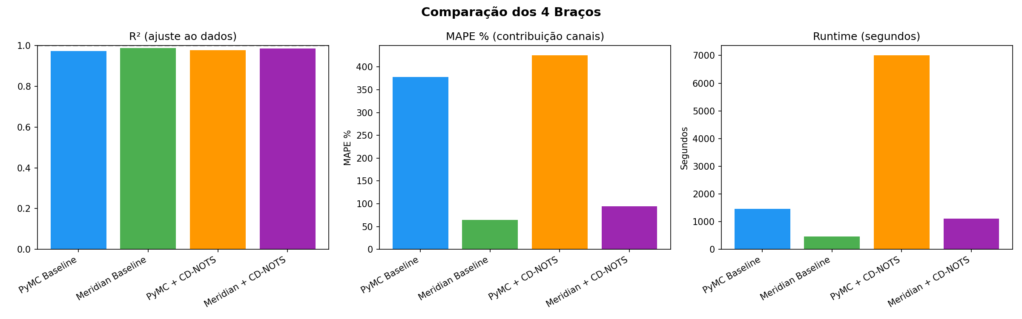
Figura 8.5 — Comparação dos 4 braços (oracle, causal_large): R², MAPE de contribuições e runtime.
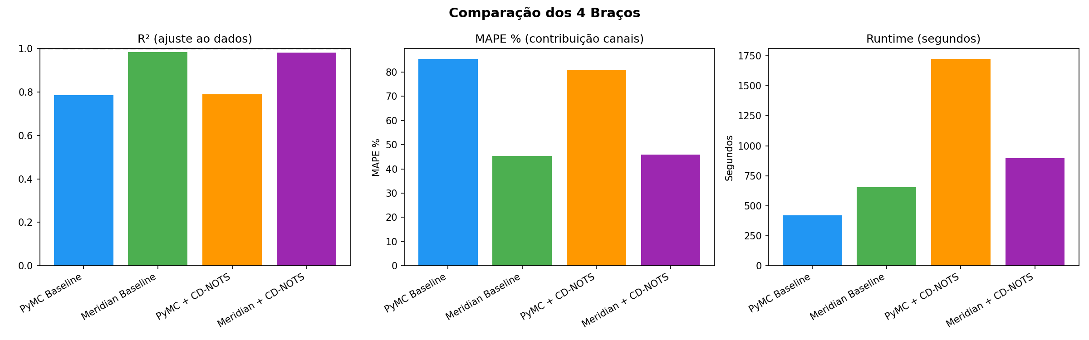
Figura 8.6 — Comparação dos 4 braços (oracle, causal_business).

8.6 O gargalo é a descoberta: por que o ganho oracle não se realiza com parcorr
O contraste entre o pipeline oracle e o pipeline descoberto (parcorr) localiza precisamente onde o método ainda falha. Sob parcorr, o ganho de atribuição evapora: no causal_large, apenas 9 dos 20 canais melhoram o ROAS (contra 12 sob oracle), e o MAPE de contribuições do Braço 4 sobe de 64,3% (baseline) para 103,3%. A razão é a baixa revocação da descoberta: parcorr exclui canais reais — inclusive os de maior efeito — e o prior comprime a precisão (σ × 0,4) justamente desses canais, degradando a atribuição onde ela mais importa.
Dimensão (Meridian) | Baseline | Parcorr (descoberto) | Oracle
causal_large — ESS mín | 115 | 108 | 1113
causal_large — MAPE contrib | 64,3% | 103,3% | 94,7%
causal_large — canais ROAS↑ | — | 9/20 | 12/20
causal_business — ESS mín | 128 | 94 | 1599
causal_business — MAPE contrib | 45,4% | 45,8% | 45,8%
A leitura é clara: o mecanismo de calibração é sólido — sob conhecimento causal perfeito ele melhora eficiência amostral em 8–14× e recupera melhor o ROAS da maioria dos canais —, mas o benefício depende criticamente da qualidade do grafo. Com um grafo de baixa revocação, a calibração não apenas deixa de ajudar, como pode prejudicar a atribuição. O gargalo, portanto, não é a especificação de priors, e sim a etapa de descoberta sob não-linearidade e single-geo.
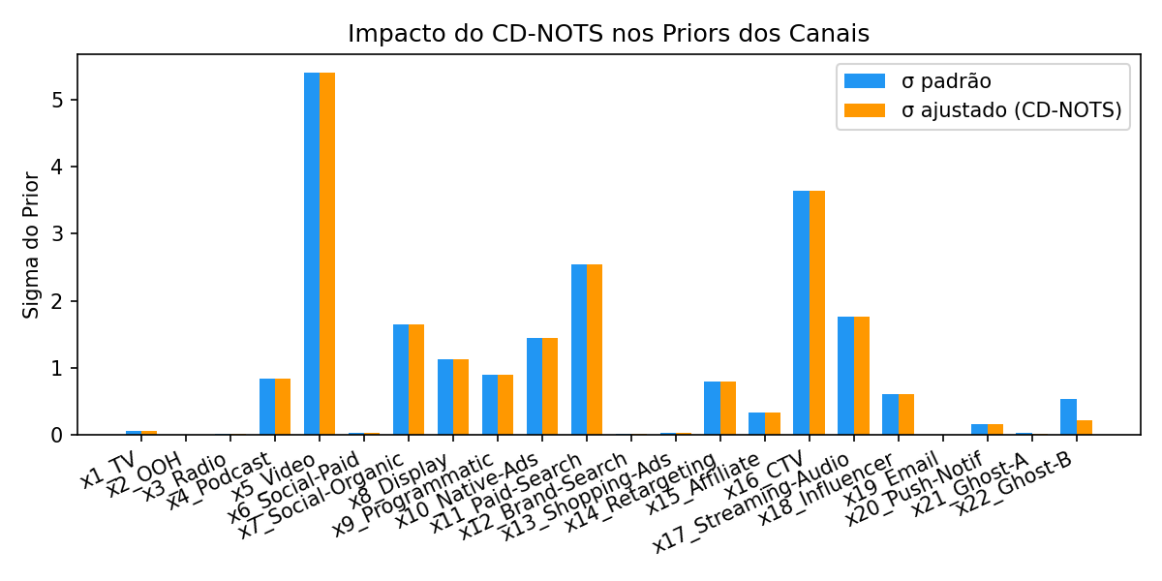
Figura 8.7 — Ajuste de priors por canal sob oracle (causal_large): canais reais recebem PIP = 1,0 (precisão preservada), evidenciando que o oracle não comprime os canais que importam.

8.7 Síntese
Três conclusões são suportadas pelos dados dos datasets causal_business e causal_large:
1. O mecanismo de calibração Empirical Bayes (q-valor → PIP → σ) funciona como projetado. Sob o grafo oracle, o ESS mínimo melhora 8–14× em ambos os datasets e frameworks, com R-hat < 1,05 em todos os braços. Esse é o resultado mais robusto do estudo.
2. A melhoria de atribuição existe e é majoritária no nível do canal, ainda que modesta no agregado. Sob oracle, 12 dos 20 canais do causal_large têm o ROAS recuperado com mais precisão; o erro mediano cai pouco porque uma minoria de canais piora com maior magnitude. A média, isolada, subestima o benefício real da calibração.
3. O gargalo é a qualidade da descoberta causal. O teste parcorr, linear, é incompatível com a não-linearidade (adstock + saturação) do processo gerador, produzindo F1 de 0,22–0,40 e revocação insuficiente; o ganho observado no oracle não se realiza no pipeline descoberto. A direção prioritária de trabalho futuro é substituir o teste de independência condicional por uma variante robusta a relações monotônicas não-lineares (ex.: RobustParCorr), capaz de aproximar a qualidade do grafo do patamar oracle sem o custo computacional de testes não-paramétricos como o CMIknn.

